MỤC LỤC

MỤC LỤC 1

Kết nối wifi: 2

Hướng dẫn nhận hàng: 4

Hướng dẫn Shipper giao hàng: 5

Đồng bộ đơn hàng: 6

Chia sẻ đơn hàng: 9

# Kết nối wifi:

1. Kết nối nguồn điện đến thiết bị.
2. Trên điện thoại vào mục cài đặt wifi, sẽ thấy một wifi có tên là **eGate-Produce.**

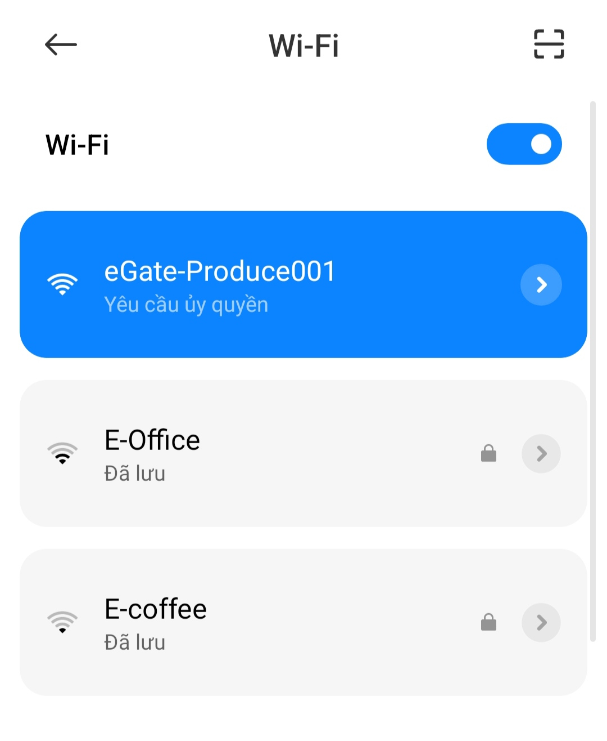

1. Chọn kết nối wifi sẽ chuyển qua màn hình **WifiManager.**

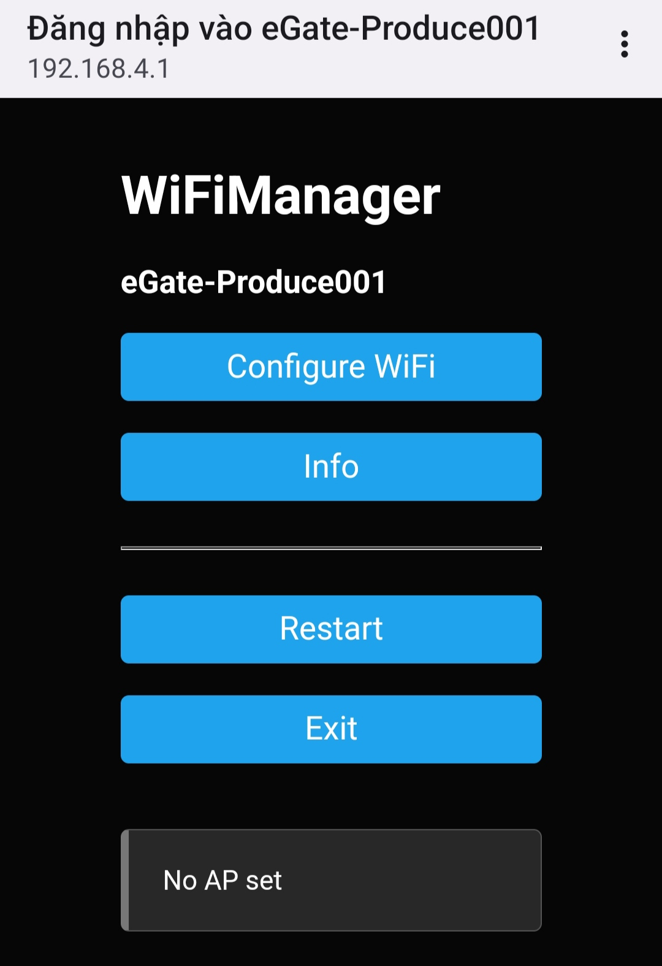

3.1 Trong trường hợp không thấy màn hình: Bấm vào thông tin wifi đi đến bộ định tuyến để xem địa chỉ ip có dạng *192.168.1.1*. Mở **trình duyệt** rồi nhập địa chỉ ip của thiết bị có dạng *192.168.1.1*.

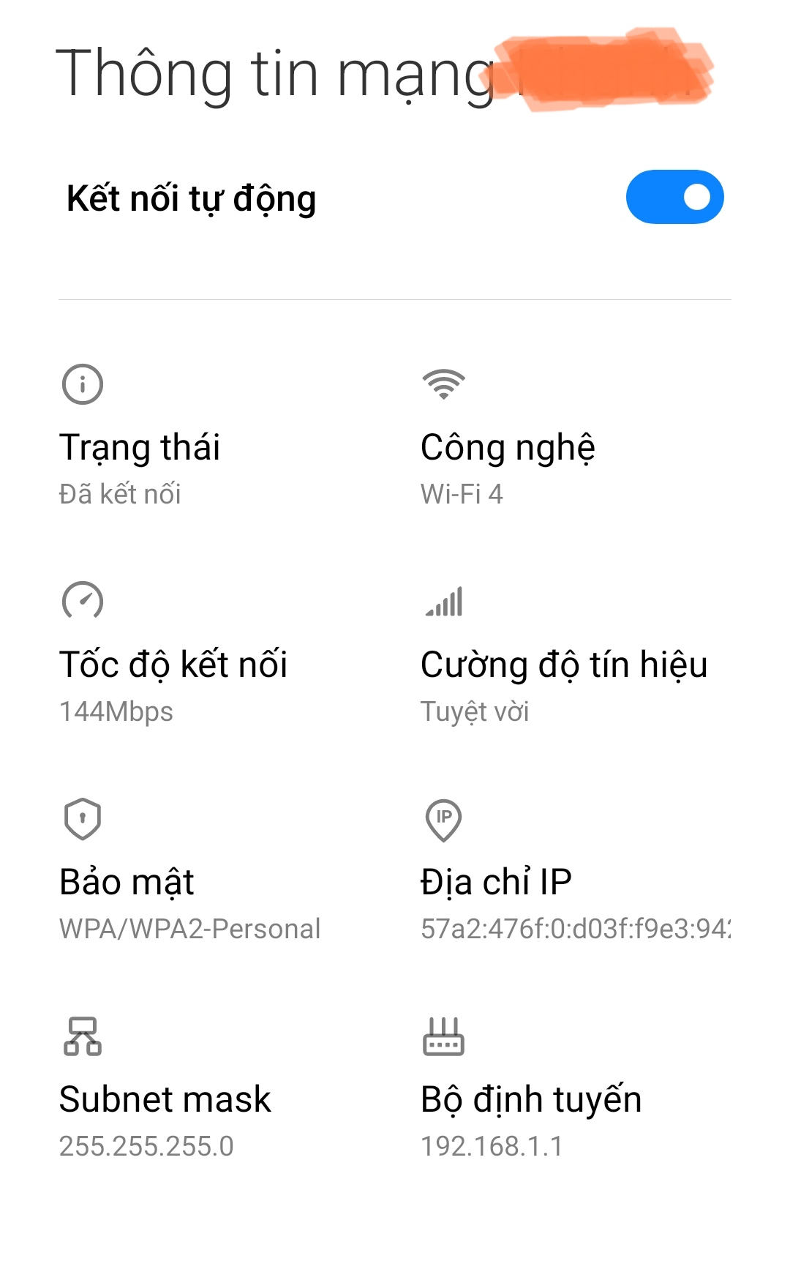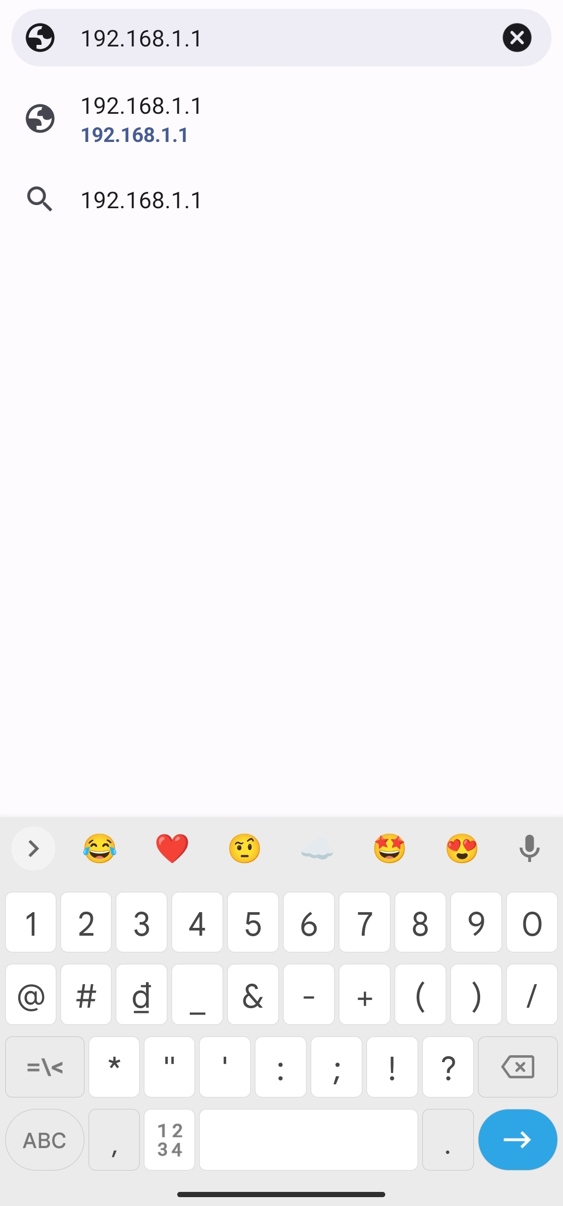

1. Nhấn vào nút **Configure Wifi** trên màn hình. Màn hình hiển thị các wifi lân cận sẽ hiện ra.

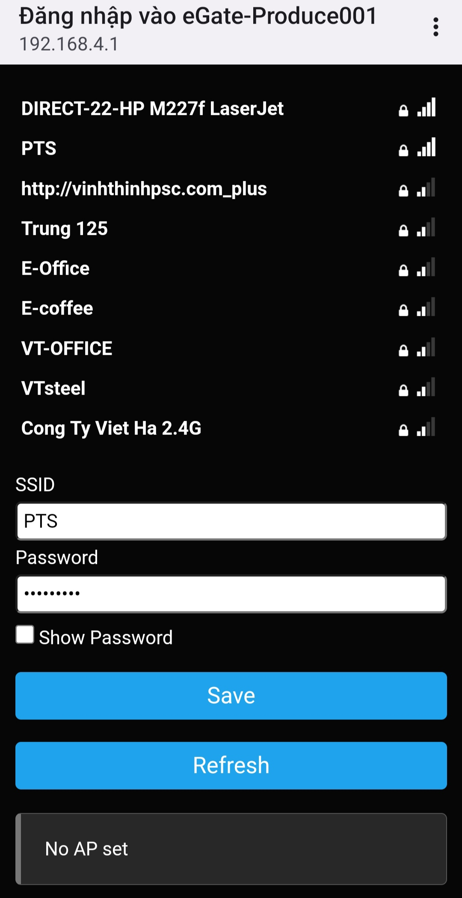

1. Chọn một wifi để kết nối với thiết bị. Sau khi nhập đầy đủ thông tin về **SSID**(tên wifi) và **mật khẩu** thì nhấn nút **Save** trên màn hình.

# Hướng dẫn nhận hàng:

1. Sử dụng thẻ có mã QR được cấp trước đó. Tiến hành quét mã QR lên thiết bị.

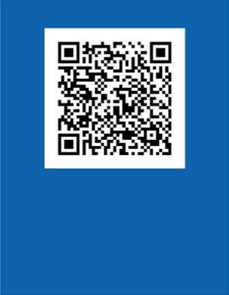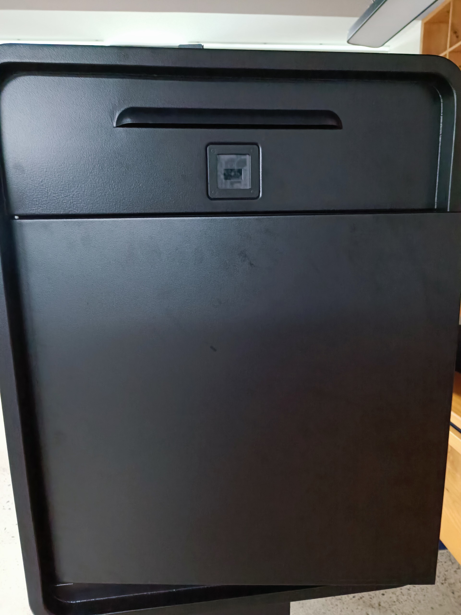

1. Hoặc dùng chìa khoá để mở cửa.

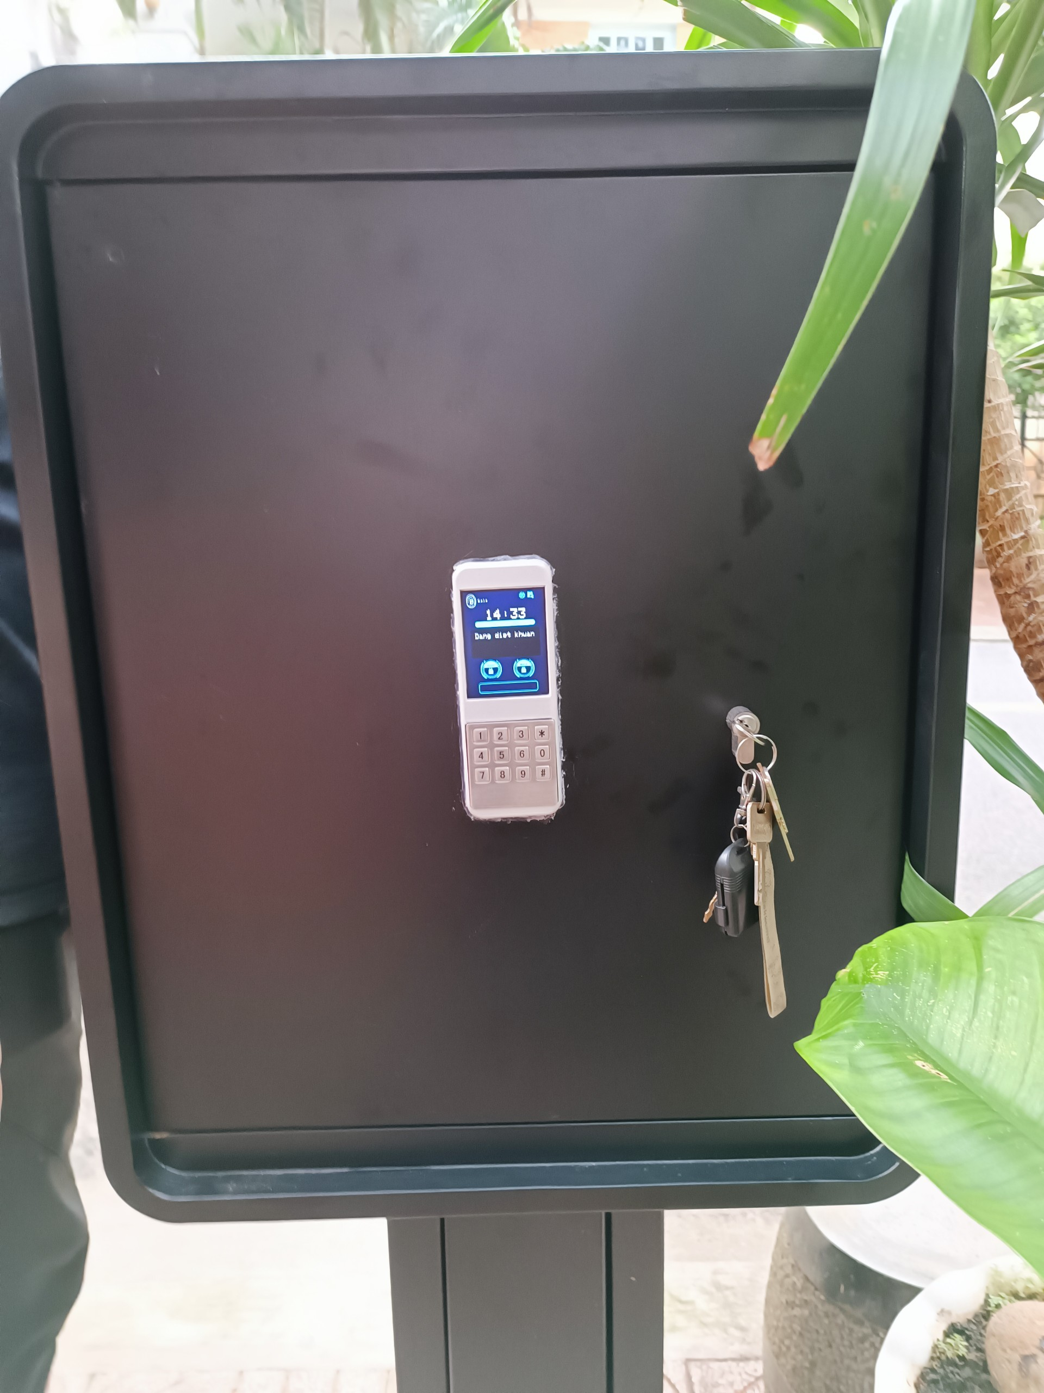

1. Lấy hàng và đóng cửa thiết bị.

# Hướng dẫn Shipper giao hàng:

1. Sử dụng **mã QR** trên sản phẩm

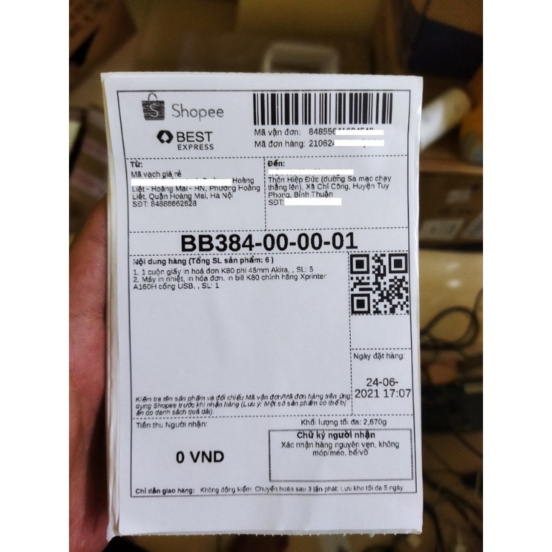

1. Đưa **mã QR** vào phần quét mã trên thiết bị. Sau khi thành công, cửa sẽ tự động mở.



1. Cho hàng vào và đóng cửa thiết bị.

# Đồng bộ đơn hàng:

1. Đăng nhập vào app bằng **email/sđt.**

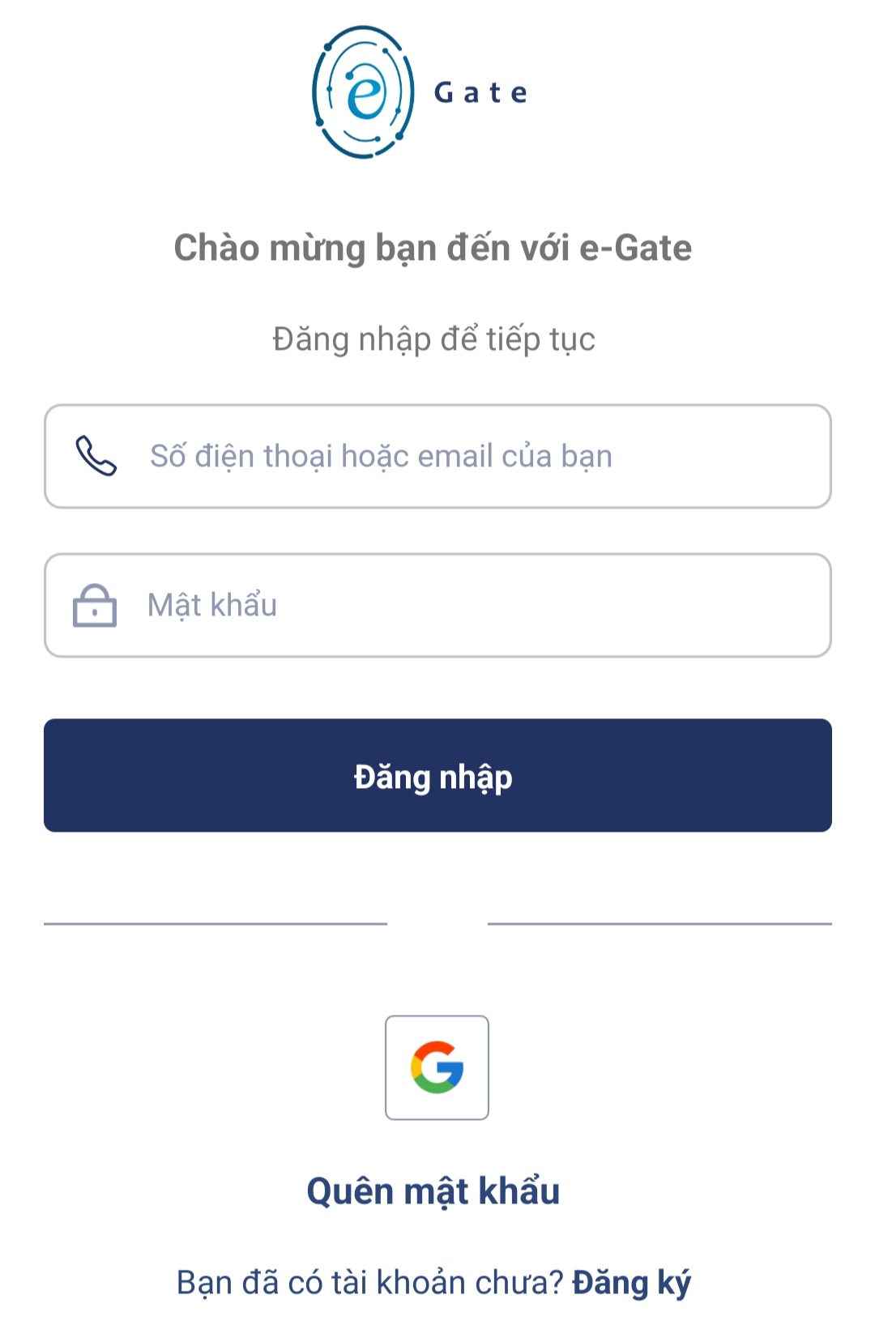

1. Vào mục **e-Gate**

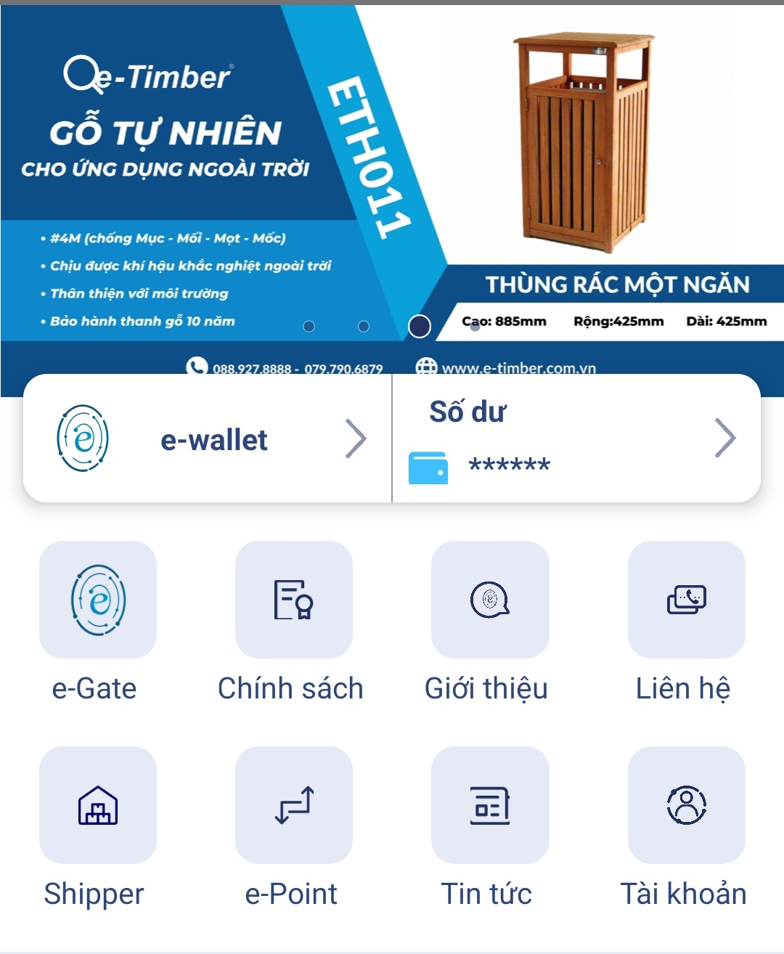

1. Tiếp theo chọn vào nút **Cài đặt** > **e-Orders.**

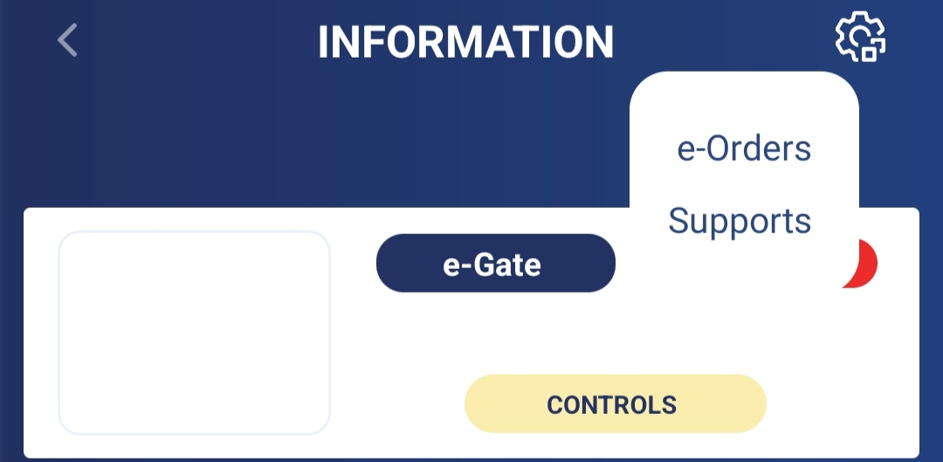

1. Chọn **Đồng bộ**

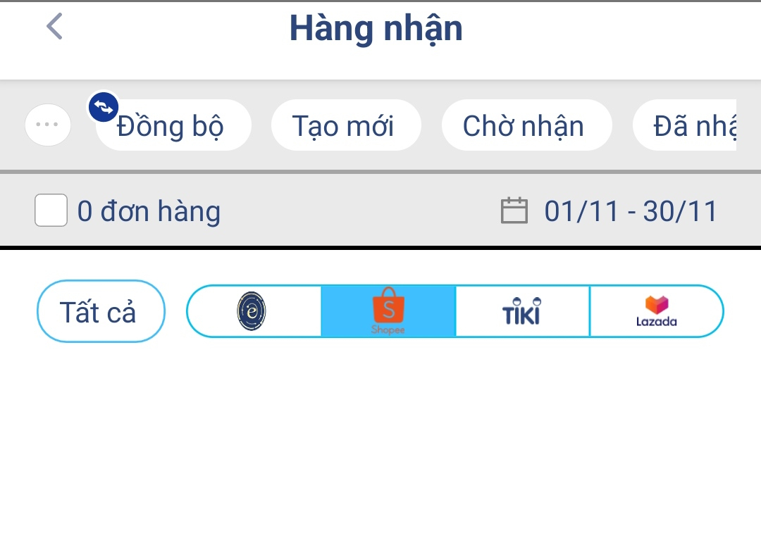

1. Màn hình **Đồng bộ đơn hàng** xuất hiện. Chọn một mục để tiến hành đồng bộ.

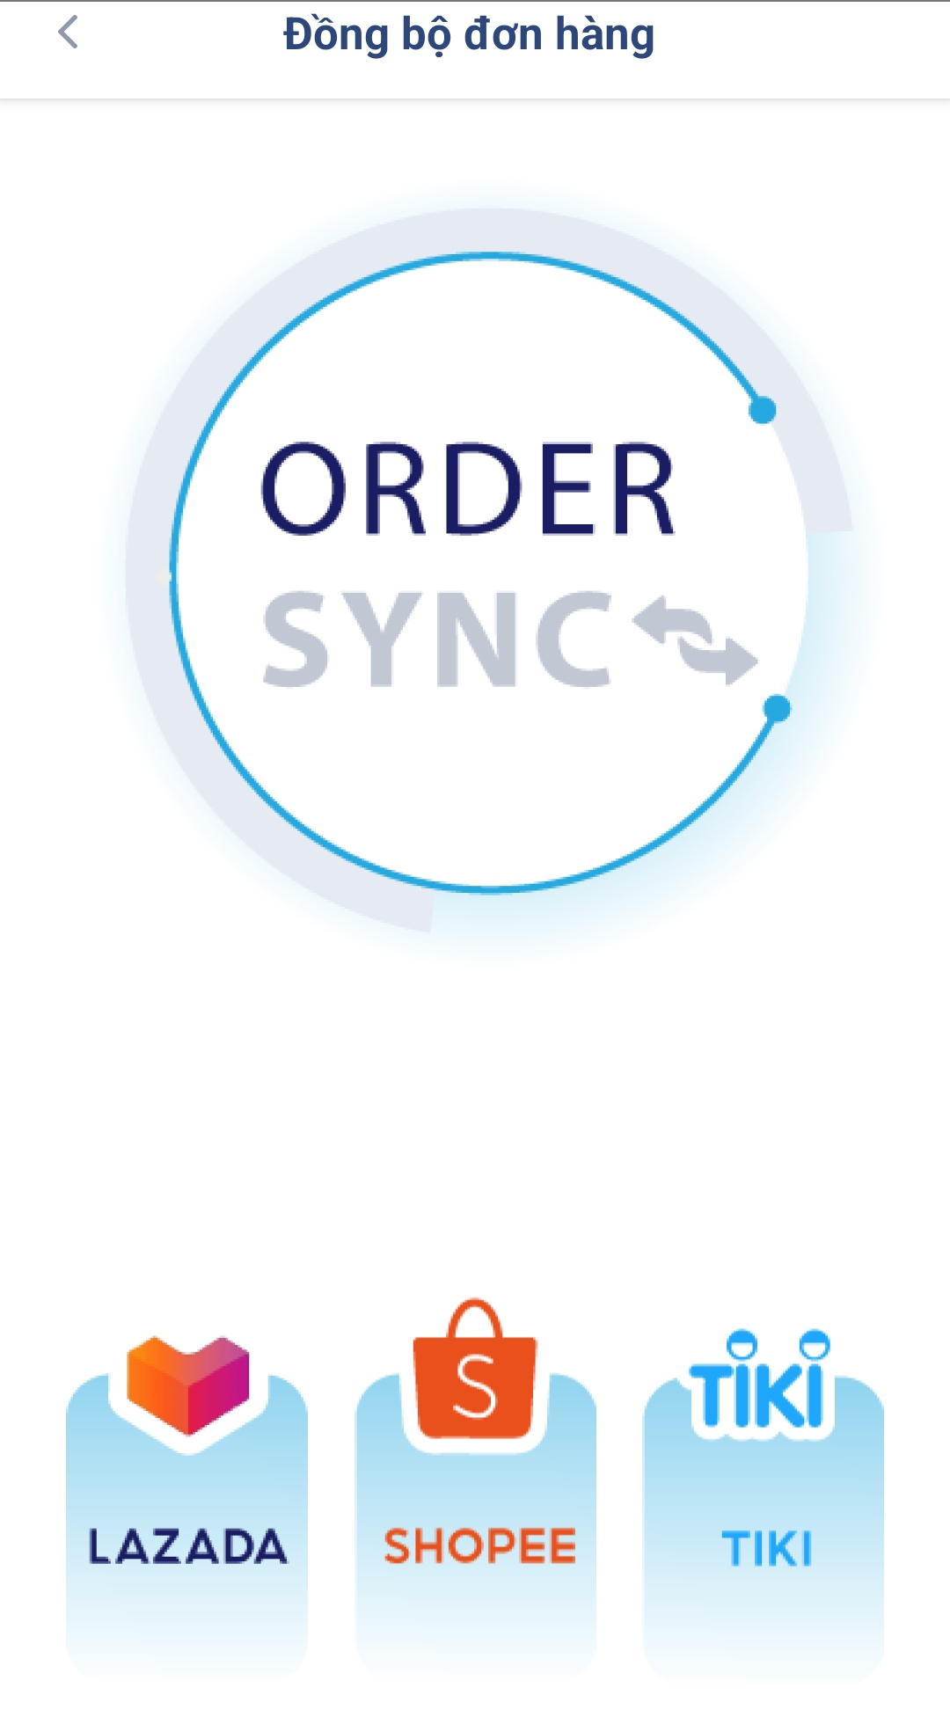

1. Sau khi chọn 1 mục để đồng bộ > Màn hình **Chính sách** xuất hiện.

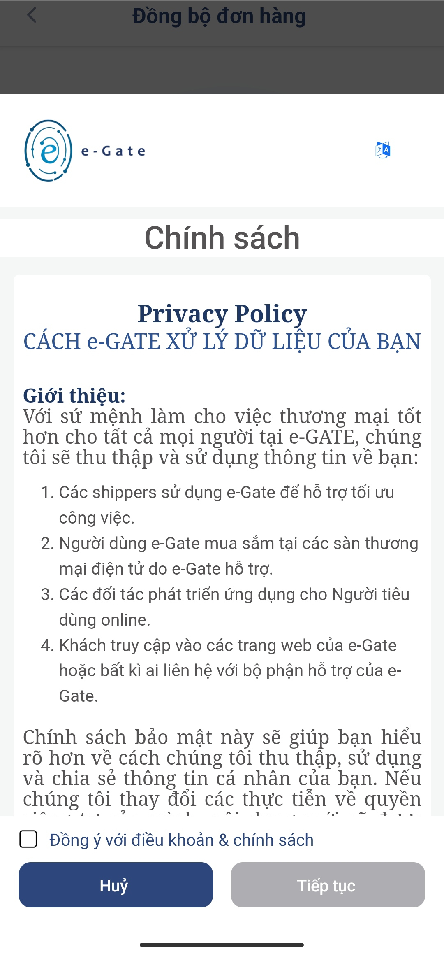

1. Chọn **đồng ý với chính sách** > nhấn **Tiếp tục**

# Chia sẻ đơn hàng: